***СИГНАЛІЗАЦІЙНЕ ПОВІДОМЛЕННЯ № 43***

*щодо фітосанітарного стану сільськогосподарських угідь в господарствах Київської області від 02.09.2025 року*

При проведенні фітосанітарного моніторингу спеціалістами Управління контролю в сферах насінництва та розсадництва, карантину та захисту рослинна посівах ***озимого ріпаку*** в господарствах Київської області під урожай 2026 року відмічено початок заселення **хрестоцвітими** та **ріпаковими** **блішками.** Активному розповсюдженню фітофагів сприяє тепла, сонячна погода. **Блішки** вигризають отвори в сім’ядольних листках, пошкоджують точку росту, личинки проникають у черешки та стебла, даючи дорогу грибним інфекціям. На даний період **блішки** за щільності 1-2 екз. на рослину заселили та живляться на 1-2% рослин ***озимого ріпаку,*** переважно у крайових смугах. Надалі відбуватиметься розселення жуків по всьому полю.

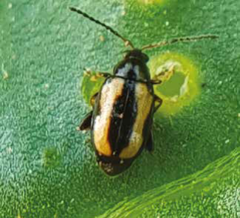Відмічено початок льоту на посівах **імаго ріпакового пильщика**. Необхідно пам’ятати, що шкідник активізує свою шкодочинність за сухої та теплої погоди, самиці відкладають більше яєць, а личинки ще активніше включаються в процес поїдання листя. Висока чисельність шкідника може призвести до зрідження чи повної загибелі посівів, ЕПШ при появі личинок молодших віків 1-2 екз./рослину (під час утворення розетки — 3 екз./м2) .

Згідно ст. 4, 5 Закону України «Про захист рослин» фітосанітарний нагляд за станом угідь, посівів, насаджень та виконання заходів щодо захисту рослин здійснюють підприємства, установи, організації усіх форм власності та громадяни, діяльність яких пов’язана з користуванням землею, вирощуванням рослин сільськогосподарського та іншого призначення.

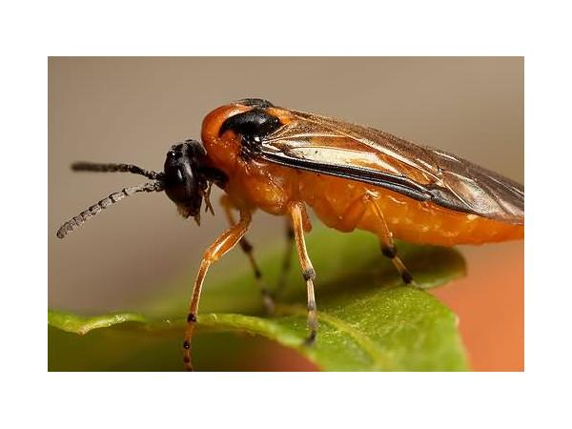 Господарствам області, які вирощують ріпак , необхідно контролювати посіви ***озимого ріпаку*** та у разі виявлення **3-5 блішок на кв.м** здійснити захисні заходи інсектицидами, рекомендованими «Переліком пестицидів і агрохімікатів, дозволених до використання в Україні». Проведений захист буде ефективним і проти **імаго ріпакового пильщика.**

**Не менше, як за дві доби про час та місце проведення обприскувань попереджають органи місцевого самоврядування, населення та пасічників, пасіки яких знаходяться на відстані до десяти кілометрів від оброблюваних площ.**

***Заходи захисту слід проводити в тиху безвітряну погоду в ранішні та вечірні години, суворо дотримуючись вимог санітарної безпеки, охорони праці та навколишнього середовища, а також ст. 4 ЗУ «Про захист рослин», яка передбачає: суворе дотримання регламентів застосування засобів захисту рослин; збереження корисної флори і фауни; недопущення пошкодження рослин, погіршення їх стану та забруднення продукції рослинного походження і довкілля засобами захисту рослин; екологічне та економічне обґрунтування доцільності захисту рослин від* *шкідливих організмів. На оброблених ділянках обов’язково виставляють попереджувальні знаки.***

***При роботі з пестицидами необхідно дотримуватись регламентів застосування препаратів, правил техніки безпеки та санітарно-гігієнічних вимог.***